AŠSK ČR, FAČR, MŠMT ČR, McDonald’s ČR

Propozice
McDonald’s Cup 2023 / 2024

Okresní finále

Děčín

18. dubna 2024 (mladší žáci)
25. dubna 2023 (starší žáci)
24. dubna 2024 (malotřídky)

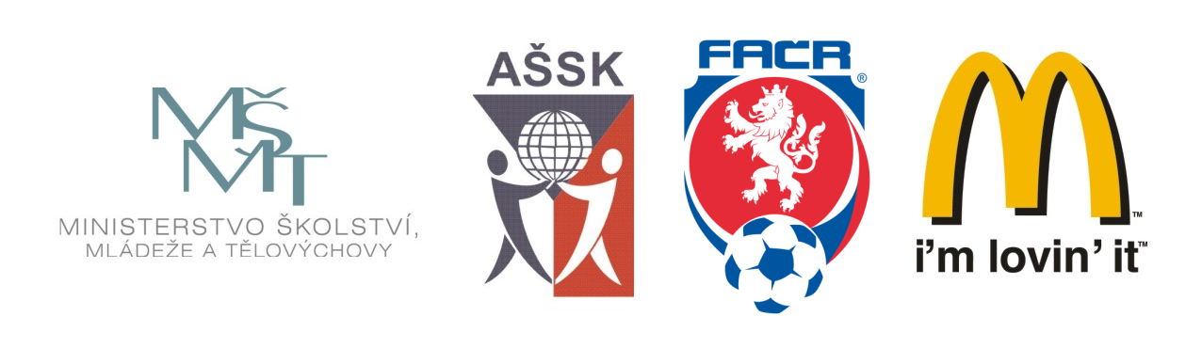

A. VŠEOBECNÁ USTANOVENÍ

1. | Pořadatel | Okresní štáb soutěže Mc Donald + OR AŠSK
2. | Postupují | Vítězové okresních kol Mc Donald´s Cup kategorie A, kategorie B, kategorie M
3. | Termín konání | A – okresní finále - 18. 4. 2024 (Děčín)  B – okresní finále – základní část – sever 9. 4. 2024 (Chřibská)  B – okresní finále – základní část – jih 11. 4. 2024 (Děčín)  B – okresní finále – finálová část – 25. 4. (Děčín)  M – okresní finále – 24. 4. (Markvartice)
4. | Místo konání | Městský stadion Děčín  Stadion Chřibská  Sportovní areál v Markvarticích
5. | Kategorie | A, kategorie I. (první stupeň ZŠ) mladší děti: žáci 1. – 3. tříd (ročníky 2014-2017)  B, kategorie II. (první stupeň ZŠ) starší děti: žáci 4. – 5. tříd  (ročníky 2012-2014)  M, kategorie (malotřídní ZŠ): žáci 1. – 5. tříd  (ročníky 2012-2017)  V každé jednotlivé věkové kategorii mohou startovat“  - žáci příslušného stupně vzdělání  - družstvo je složeno z žáků jedné školy  - členové družstva musí být žáky uvedených tříd v rámci kategorie, start žáků z jiných tříd není povolen  Všechny podmínky musí být splněny zároveň.  Do úrovně okresního finále – finálové části - je povolen start mladších žáků za starší věkovou kategorii. Start starších za mladší věkovou kategorii není povolen!
6. | Přihlášky | Průběžně, nejpozději do 24. března 2024 on-line na webu turnaje www.mcdonaldscup.cz!
7. | Prezence | Od 8:00-8:30 hodin v místě konání. Při prezenci předloží vedoucí družstva správně vyplněný formulář přihlášky (soupisky) s podpisem ředitele školy a razítkem školy. V 8:30 porada vedoucích a losování. V 8:40 slavnostní zahájení turnaje. V 8.45 hodin zahájení prvních zápasů. Předpokládaný konec ve  13 :15 hodin
8. | Finanční zajištění | Družstva startují na své náklady
9. | Doprava | Vlastní doprava
10. | Ubytování a stravování | Ubytování a stravování pořadatel nezajišťuje
11. | Občerstvení | Možnost zakoupení v místě konání.
12. | Startovné | 300,- Kč za družstvo
13. | Zdravotní zajištění a pojištění | Zajišťuje pořadatel. Každý účastník musí mít zdravotní kartu pojišťovny. Ředitel školy potvrzuje na soupisce zdravotní způsobilost žáků. Účastníci akce nejsou pořadatelem pojištěni proti úrazům, krádežím ani ztrátám. Dozor nad účastníky zajišťuje v plném rozsahu a po celou dobu soutěže vysílající škola. (Vyhláška MŠMT ČR č.55/2005 §7, odst. 2) Vedoucí družstev odpovídají po celou dobu soutěže za bezpečnost a chování členů výpravy.

B. TECHNICKÁ USTANOVENÍ

14. | Předpis | Hraje se podle pravidel Mc Donald´s Cup pro školní rok 2021/2022 vydaných ústředním štábem Mc Donald´s Cupu.  V mladší kategorii za školu nastoupí 5 + 1 hráčů, hrajeme na polovině hřiště o rozměrech 41 - 45 m x 26 – 30 m  Ve starší kategorii za školu nastoupí 5 + 1 hráčů; hrajeme na polovině hřiště o rozměrech 41 - 45 m x 26 – 30 m,  brankář může hrát rukama pouze ve vymezeném prostoru.  Na soupisce může být maximálně 12 hráčů / hráček a vedoucí starší 18-ti let (učitelé, trenéři, rodiče). Střídání hráčů je hokejové.
15. | Herní systém | Hraje se ve skupinách systémem každý s každým.  Předpokládaná účast 8 družstev v každé kategorii (finálové)
16. | Hrací plocha | Dvě travnatá hřiště
17. | Vybavení družstev | Každé družstvo musí mít dresy jedné barvy, brankář odlišné
18. | Rozhodčí | Dva delegovaní rozhodčí
19. | Soutěžní komise | Bude složena z ředitele turnaje, hlavního rozhodčího a zástupce zúčastněných škol
20. | Ceny | Pro soutěž družstev-diplomy, poháry věcné ceny od McDonald´s ČR v obou kategoriích
21. | Postup | Vítěz okresního finále kategorie A (mladší) + B (starší) + M postupuje na Krajské finále. Termín: 20. KVĚTNA 2024 v Teplicích

